CONCOURS ARTS ET MÉTIERS ParisTech - ESTP - ARCHIMÈDE
Épreuve de Physique - Chimie PSI
Durée 4 h
Si, au cours de l'épreuve, un candidat repère ce qui lui semble être une erreur d'énoncé, d'une part il le signale au chef de salle, d'autre part il le signale sur sa copie et poursuit sa composition en indiquant les raisons des initiatives qu'il est amené à prendre.
L'usage de calculatrices est autorisé.
AVERTISSEMENT
La présentation, la lisibilité, l'orthographe, la qualité de la rédaction, la clarté et la précision des raisonnements entreront pour une part importante dans l'appréciation des copies. En particulier, les résultats non encadrés et non justifiés ne seront pas pris en compte.
Ce problème illustre le fonctionnement du circuit de refroidissement d'un réacteur nucléaire à neutrons rapides et comporte trois volets indépendants: l'étude de l'échangeur thermique entre les deux circuits de sodium liquide (première partie), la détermination du débit de sodium par débitmétrie ultrasonore (seconde partie) et quelques aspects de la chimie du sodium - production, réactivité - (troisième partie).
Remarques préliminaires importantes : il est rappelé aux candidat(e)s que
- les explications des phénomènes étudiés interviennent dans la notation au même titre que les développements analytiques et les applications numériques ; les résultats exprimés sans unité ne seront pas comptabilisés ;
- tout au long de l'énoncé, les paragraphes en italiques ont pour objet d'aider à la compréhension du problème ;
- tout résultat fourni dans l'énoncé peut être admis et utilisé par la suite, même s'il n'a pas été démontré par le(la) candidat(e).
A l'heure où la $3^{\text{ème }}$ génération de réacteurs nucléaires (EPR, European Pressurized Reactor) se trouve prête à prendre le relais pour répondre aux besoins d'extension ou de renouvellement des parcs électronucléaires actuels, les chercheurs travaillent déjà sur la conception de la $4^{\text{ème }}$ génération de réacteurs qui devraient être mis en service vers les années 2040-2050.
Parmi les six concepts de réacteurs sélectionnés par le Forum International Génération IV, le projet de réacteur à neutrons rapides, refroidi au sodium liquide, SFR (sodium fast reactor) est déjà bien avancé. Ce réacteur est capable de régénérer son combustible fissible, ce qui augmente considérablement son rendement et diminue d'autant la masse de déchets à retraiter et à stocker. Par ailleurs, le sodium liquide est préféré à l'eau (comme dans les centrales actuelles) car il ne ralentit pas les neutrons. Il présente de plus de nombreux avantages : très bonne conductibilité thermique, faible viscosité, large plage de température à l'état liquide, faible réactivité vis-à-vis des matériaux constitutifs des échangeurs et des canalisations, grande disponibilité industrielle et faible coût. Toutefois, il présente une très forte réactivité vis-à-vis de l'air et de l'eau, phénomène qu'il convient de maîtriser.
PREMIERE PARTIE
ETUDE DU SYSTEME DE REFROIDISSEMENT PAR CALOPORTEUR SODIUM
La figure 1, ci-dessous, décrit de façon simplifiée le fonctionnement du réacteur SFR et la production d'énergie électrique.
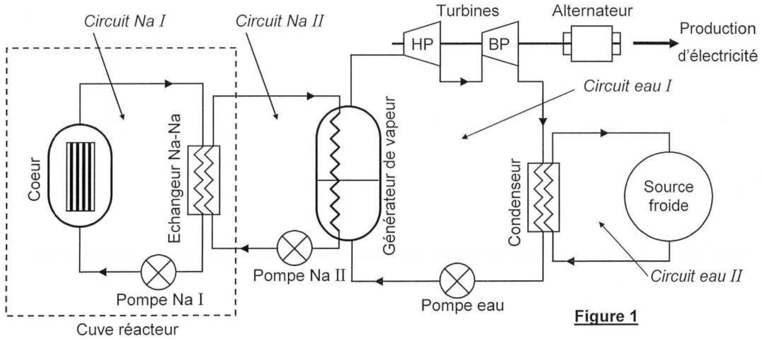
Le circuit primaire de refroidissement, fermé et étanche, contient le cœur du réacteur (juxtaposition de boîtiers contenant les aiguilles du matériau fissile, mélange d'UO2 et de PuO2) et véhicule au moyen de circulateurs (pompes ou compresseurs) 3300 tonnes de sodium liquide (noté Na I) qui transfère sa chaleur à un circuit secondaire (1460 tonnes de sodium, noté Na II) via un échangeur de chaleur Na-Na comportant un nombre élevé $N$ de modules concentriques (comme décrit sur la figure 2). Ceci permet de diminuer les risques liés à l'éventuelle contamination radioactive du générateur de vapeur d'eau et de ses circuits. Le circuit secondaire sort de l'îlot nucléaire pour produire dans le générateur de la vapeur d'eau à hautes pression et température. Le circuit eau I fait fonctionner un alternateur via un groupe de turbines (haute et basse pression). Le circuit eau II évacue la chaleur inutilisée vers une source froide (fleuve, mer) via un condenseur.
Un échangeur de chaleur est un système permettant de transférer un flux de chaleur d'un fluide chaud à un fluide froid à travers une paroi, sans contact direct entre les deux fluides. Pour une approche simple du problème, modélisons l'un des $N$ modules par deux cylindres concentriques coaxiaux, de longueur L, réalisés en acier au molybdène (conductivité thermique $λ_{\text{acier }}$ ) : le premier, de rayon interne $R_{1}$ et de rayon externe $R_{2}$ dans lequel circule le fluide chaud (indicé $C$ ), le second de rayon intérieur $R_{3}$ et de rayon extérieur $R_{\text{ext }}$ calorifugé. Le fluide froid (indicé F) circule à contre-courant dans l'espace compris entre les deux tubes. (Figure 2)
Figure 2
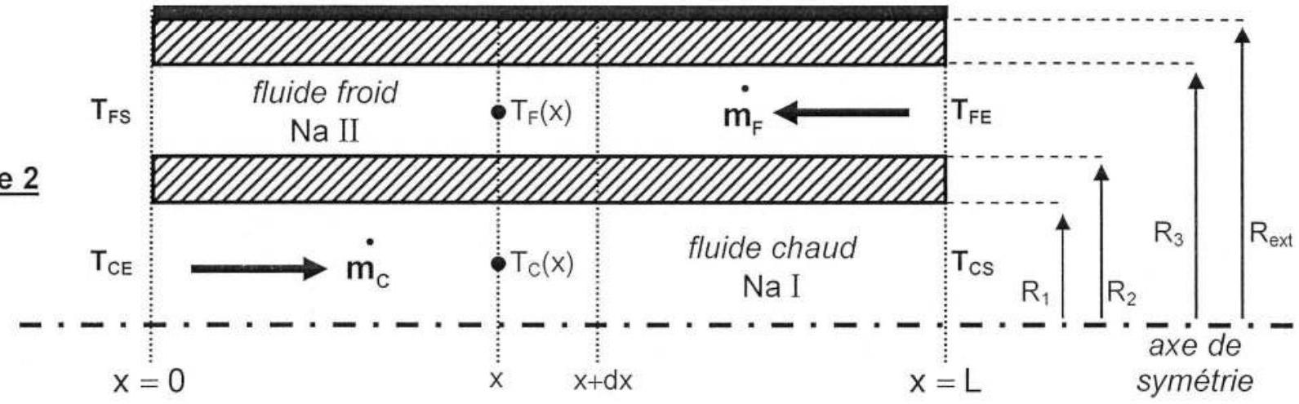
Dans l'étude proposée, les hypothèses suivantes sont retenues:
- le régime d'écoulement des fluides est supposé permanent ;
- l'échangeur est considéré comme adiabatique ;
- aucun changement de phase n'intervient au cours du transfert;
- l'écoulement ne subit aucune perte de pression entre l'entrée et la sortie de l'échangeur;
- les propriétés thermophysiques du sodium (conductivité thermique $λ_{Na}$, capacité thermique massique $C_{pNa}$, masse volumique $ρ_{Na}$, viscosité dynamique $η_{Na},…$ ) restent constantes dans les intervalles de température envisagés ;
- les températures dans le sodium liquide ne varient que dans la seule direction de l'écoulement; en un point d'abscisse $x$ de l'échangeur, elles seront notées $T_{C}(x)$ et $T_{F}(x)$ pour les fluides, $T_{pc}(x)$ et $T_{pF}(x)$ pour les parois d'échange au contact des deux fluides;
- les températures $T_{CE},T_{FE},T_{CS}$ et $T_{FS}$ désignent respectivement les températures des deux fluides en entrée et sortie de l'échangeur;
- entre les rayons $R_{1}$ et $R_{2}$, les transferts thermiques axiaux sont négligés;
- les coefficients de transfert conducto-convectifs aux parois, moyennés sur la longueur $L$ de l'échangeur et notés respectivement $h_{C}$ et $h_{F}$, répondent à la loi de Newton, qui s'écrit : $dΦ_{CC}=h\left[T_{\text{parai }}−T_{\text{fluide }}\right]dS;$
- les débits massiques dans un module sont notés respectivement ${\overset{˙}{m}}_{c}$ et ${\overset{˙}{m}}_{F}$.
A / COEFFICIENT GLOBAL DE TRANSFERT DU MODULE D'ECHANGE
Afin de simplifier l'étude du module d'échange, globalisons les transferts conductifs et conducto-convectifs entre les tubes par une conductance thermique équivalente $K$ par unité de longueur, telle que le flux échangé entre ceux-ci s'écrit : $dΦ=Kdx\left[T_{c}(x)−T_{F}(x)\right]$, pour une longueur élémentaire $dx$. Les résistances thermiques sont définies par unité de longueur du module d'échange.
A1. Modéliser à l'aide d'un schéma électrique équivalent, les divers échanges relatifs au tube intérieur. Faire apparaître les températures $T_{C}(x),T_{F}(x),T_{pC}(x)$ et $T_{pF}(x)$ ainsi que les résistances thermiques associées aux divers échanges, notées respectivement $R_{\text{thc }},R_{\text{thacier }}$ et $R_{\text{thF }}$. Ecrire la relation entre flux, températures et résistances thermiques.
Considérons, au sein du tube intérieur, un élément cylindrique de rayon intérieur $r$, de rayon extérieur $r+dr$ et de longueur élémentaire $dx$.
A2. Réaliser un bilan thermique sur cet élément. En déduire que la résistance thermique du tube intérieur, associée au transfert conductif, s'écrit : $R_{\text{thacier }}=\frac{Ln\left(R_{2}/R_{1}\right)}{2πλ_{\text{acier }}}$.
A3. Déterminer les résistances thermiques $R_{\text{thc }}$ et $R_{\text{thF }}$, associées aux échanges conductoconvectifs entre le tube intérieur et les fluides.
A4. Etablir l'expression de la conductance thermique équivalente K , par unité de longueur, en fonction de $h_{c},h_{F},R_{1},R_{2}$, et $λ_{\text{acier }}$.
A5. Calculer à l'aide des données numériques (fournies en fin de $1^{\text{ère }}$ partie), la valeur de la conductance thermique équivalente K .
B / BILAN THERMIQUE DU MODULE D'ECHANGE
Considérons une tranche (longueur $dx$ ) du module d'échange, comprise entre les abscisses $x$ et $x+dx$ (voir figure 2).
B1. Ecrire pour cette tranche, en le justifiant, le bilan thermique du fluide chaud [relation $R1$ ].
En déduire l'équation différentielle reliant $\frac{dT_{c}(x)}{dx},T_{c}(x),T_{F}(x),K,\overset{˙}{m_{c}}$ et $C_{PNa}$.
B2. Dresser, de même, le bilan thermique du fluide froid [relation $ℜ:2$ ].
En déduire l'équation différentielle reliant $\frac{dT_{F}(x)}{dx},T_{F}(x),T_{C}(x),K,\overset{˙}{m_{F}}$ et $C_{PNa}$.
B3. Combiner les deux équations différentielles précédentes, afin d'établir le lien entre $\frac{dT_{c}(x)}{dx}$ et $\frac{{dT}_{F}(x)}{dx}$. [relation $ℜ$ 3]
B4. Etablir l'équation différentielle vérifiée par $T_{C}(x)$, sous la forme $\frac{d^{2}T_{c}(x)}{dx^{2}}+M\frac{dT_{c}(x)}{dx}=0$ [relation $R4$ ] et identifier la grandeur M en fonction de $K,C_{PNa},{\overset{˙}{m}}_{c}$ et ${\overset{˙}{m}}_{F}$.
B5. Préciser les conditions aux limites vérifiées par la température $T_{c}(x)$ afin de résoudre l'équation différentielle [relation $ℜ4$ ] ; formuler le résultat sous la forme :
$$\frac{T_{c}(x)−T_{CE}}{T_{CE}−T_{CS}}=f(x,L,M)$$
B6. Reprendre la même approche que pour les questions B4 et B5, afin d'obtenir l'équation différentielle vérifiée par $T_{F}(x)$ [relation $R5$ ], puis sa solution écrite sous la forme :
$$\frac{T_{F}(x)−T_{FS}}{T_{FS}−T_{FE}}=g(x,L,M)$$
B7. Comparer les fonctions $f(x,L,M)$ et $g(x,L,M)$; en déduire une relation simple entre $T_{c}(x)$, $T_{F}(x),T_{CE},T_{CS},T_{FE}$ et $T_{FS}$.
B8. Tracer sommairement l'évolution des températures $T_{F}(x)$, du fluide froid et $T_{C}(x)$ du fluide chaud le long de l'échangeur (utiliser, si nécessaire, les données fournies page suivante).
B9. Ecrire le bilan thermique global de l'échangeur. En déduire l'expression de la temperature de sortie du fluide froid $T_{FS}$ en fonction $T_{FE},T_{CE},T_{CS},\overset{˙}{m_{C}}$ et $\overset{˙}{m_{F}}$.
C / PUISSANCE ET EFFICACITE DE L'ECHANGEUR
Reprenons des résultats précédemment établis et écrivons, sous trois formes distinctes, la puissance thermique élémentaire $dΦ_{E}$ de l'échangeur, comportant $N$ modules d'échange :
$$dΦ_{E}=NKdx\left[T_{C}−T_{F}\right];dΦ_{E}=−N{\overset{˙}{m}}_{C}C_{pNa}dT_{C};dΦ_{E}=−N{\overset{˙}{m}}_{F}C_{pNa}dT_{F}.$$
C1. Exprimer la quantité $\frac{d\left(T_{C}−T_{F}\right)}{T_{C}−T_{F}}$ en fonction de $K,C_{PNa},{\overset{˙}{ m}}_{C},{\overset{˙}{ m}}_{F}$. [relation $R6$ ]
C2. Intégrer la relation précédente, en supposant que le coefficient d'échange global NK reste constant tout le long de l'échangeur et montrer que la puissance thermique $Φ_{E}$ peut s'écrire sous la forme : $Φ_{E}=NKL\left[h\left(ΔT_{1},ΔT_{2}\right)\right]$, où la fonction $h$ des grandeurs $ΔT_{1}=T_{CE}−T_{FS}$ et $ΔT_{2}=T_{CS}−T_{FE}$, est appelée DTLM (moyenne logarithmique des différences de température) ; en déduire l'expression de $h\left(ΔT_{1},ΔT_{2}\right)$ en fonction de $T_{CE},T_{CS},T_{FE}$ et $T_{FS}$.
L'efficacité $E$ de l'échangeur (nombre adimensionné) est définie comme le rapport du flux de chaleur transféré du fluide chaud au fluide froid, au flux maximal théoriquement transmissible (situation réalisable lorsque la longueur de l'échangeur est infinie).
C3. Déterminer (en justifiant votre réponse) ce flux maximal, puis l'efficacité $E$.
Afin de dimensionner l'échangeur, dressons la liste des données numériques qui lui sont rattachées :
Module d'échange :
$$\begin{matrix} & R_{1}=12 mm R_{2}=15 mm L=9 m \\ & λ_{\text{acier(inox) }}=26 W⋅{ m}^{−1}⋅{ K}^{−1} ρ_{\text{acier }}=7800 kg⋅{ m}^{−3} \\ & h_{C}=1,5⋅{10}^{4} W⋅{ m}^{−2}⋅{ K}^{−1} \\ & h_{F}=2,{0.10}^{4} W⋅{ m}^{−2}⋅{ K}^{−1}\end{matrix}$$
Températures :
$$T_{CE}=570 K T_{CS}=420 K T_{FE}=385 K$$
Sodium liquide: (valeurs moyennes dans la gamme des températures considérées)
$$\begin{matrix} & ρ_{Na}=850 kg⋅{ m}^{−3} \\ & η_{Na}=0,28mPa⋅ s \\ & C_{pNa}=1275 J⋅{ kg}^{−1}⋅{ K}^{−1} \\ & λ_{Na}=71 W⋅{ m}^{−1}⋅{ K}^{−1}\end{matrix}$$
Débits massiques (pour l'échangeur) :
$$N{\overset{˙}{m}}_{C}=5240 kg⋅{ s}^{−1} N{\overset{˙}{m}}_{F}=7000 kg⋅{ s}^{−1}$$
C4. Calculer, à l'aide de ces données, la température de sortie du fluide froid $T_{FS}$, la puissance thermique de l'échangeur $Φ_{E}$, la moyenne logarithmique des différences de température (DTLM), l'efficacité E de l'échangeur et son nombre approximatif N de tubes.
DEUXIEME PARTIE
MESURE DE DEBIT D'ECOULEMENT DU SODIUM LIQUIDE PAR DEBITMETRIE ULTRASONORE
Description du dispositif :
Un cristal piézo-électrique de niobate de lithium ${LiNbO}_{3}$, qui vibre mécaniquement à la fréquence de la tension alternative qui lui est appliquée, produit une onde ultrasonore qui se propage dans le milieu environnant avec une célérité $C_{s}$. Ce dispositif constitue un émetteur d'ultrasons. Inversement, des vibrations mécaniques appliquées au même cristal donnent naissance à une différence de potentiel alternative, de même fréquence, le système fonctionnant alors en détecteur (ce convertisseur d'énergie est aussi dénommé transducteur).
Le principe des débitmètres à ultrasons repose sur l'analyse des effets produits par le mouvement d'un fluide sur la propagation des ondes sonores qui le traversent. Ces appareils permettent de mesurer des débits d'écoulement avec une bonne précision, sans introduire de perte de charge, la section de passage de la canalisation restant libre.
D / PRINCIPE DE LA MESURE DE VITESSE
Considérons une canalisation cylindrique dans laquelle circule le sodium liquide, équipée de deux transducteurs $A$ et $B$, chacun fonctionnant alternativement en émetteur et en détecteur d'ultrasons, afin de mesurer les durées de propagation dans les deux sens, de $A$ vers $B$ et de $B$ vers $A$ (Figure 3).
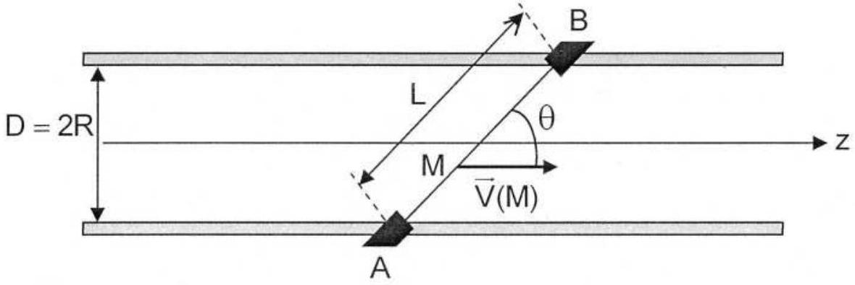
Figure 3
Le sodium sera considéré comme un milieu isotrope vis à vis des ultrasons, et le vecteur vitesse d'écoulement $\vec{V}(M)$ en chaque point $M$ du fluide est parallèle à l'axe de révolution de la canalisation. La fréquence des signaux émis (trains d'ondes ou impulsions) se situe dans le domaine du mégahertz. Notons $L$ la distance séparant $A$ de $B,V(M)$ la norme de la vitesse en tout point de la ligne $AB$, $θ$ l'angle formé par la direction de l'écoulement et la ligne $AB$ et $C_{S}$ la célérité du son dans le sodium au repos.
D1. Evaluer, pour un fluide au repos, les temps de propagation $t_{AB}$ (A vers $B$ ) et $t_{BA}(B$ vers $A)$.
D2. Réaliser un schéma de la conduite illustrant la composition des différentes vitesses en présence, lorsque le fluide est en mouvement. En déduire que les temps $T_{AB}$ et $T_{BA}$ mis par le signal acoustique pour atteindre le transducteur opposé, ne peuvent être égaux.
D3. Etablir (sous forme d'intégrales sur la distance L ) les expressions des temps $T_{AB}$ et $T_{BA}$ mis par le signal acoustique pour atteindre le transducteur opposé. Simplifier ces expressions sachant que $V(M)$ est très nettement inférieur à $C_{s}$.
D4. Déterminer la différence de temps de parcours $ΔT=T_{BA}−T_{AB}$.
Définissons ${\overset{‾}{V}}_{L}$, vitesse moyenne de l'écoulement sur le trajet $L$, comme: ${\overset{‾}{V}}_{L}=\frac{1}{L_{L}}\int_{L}{ }V(M)dℓ$.
D5. Ecrire la nouvelle expression de $ΔT$; montrer que la mesure de cette différence de temps permet de déterminer la vitesse moyenne ${\overset{‾}{V}}_{L}$, à exprimer en fonction de $C_{S},ΔT$, $L$ et $θ$.
Considérons une canalisation du circuit primaire, de diamètre $D=0,8m$, dans laquelle s'écoule le sodium liquide (viscosité dynamique $η_{Na}=0,28mPa.s$, masse volumique $ρ_{\text{va }}=850 kg⋅{ m}^{−3}$, célérité de l'onde dans ce milieu $C_{S}=2320 m⋅{ s}^{−1}$ ) avec une vitesse moyenne $\overline{V_{L}}$ de l'ordre de $12 m⋅{ s}^{−1}$. L'angle $θ$ de mesure est fixé égal à ${45}^{∘}$.
D6. Calculer la différence de temps de parcours $ΔT$. Sachant que cette mesure devra être assurée à 1% près, quel temps l'appareil devra-t-il être en mesure d'apprécier ?
E / DEBITMETRE A MESURE DE PHASE
Les transducteurs sont excités simultanément à l'aide de trains d'ondes sinusoïdaux de fréquence $F_{0}$, afin d'éviter l'établissement de régimes stationnaires. Les signaux recueillis par ces transducteurs sont des ondes sinusoïdales de même fréquence (en phase en l'absence d'écoulement).
E1. Justifier que les signaux présentent un déphasage $Φ$ en présence de l'écoulement.
E2. Montrer, dès lors que le signal émis est de la forme $u(t)=U_{0}sin⁡ω_{0}t$, que les signaux recueillis par chaque transducteur A et B s'écrivent : $u_{A}(t)=U_{0}sin⁡\left[ω_{0}\left(t−t_{0}\right)−Φ/2\right]$ et $u_{B}(t)=U_{0}sin⁡\left[ω_{0}\left(t−t_{0}\right)+Φ/2\right]$.
Exprimer $Φ$ en fonction de $F_{0},L,{\overset{‾}{V}}_{L},C_{S}$ et de l'angle $θ$. Conclure.
E3. Le déphasage $Φ$ ne devant pas excéder la valeur $π$, en déduire la fréquence maximale du signal émis. Application numérique avec les données de D6.
Le déphasage $Φ$ faisant intervenir la célérité du son $C_{S}$, la mesure doit être rendue indépendante de $C_{s}$ afin de s'affranchir de paramètres tels que la nature du fluide, la température et la pression.
E4. Proposer une solution pour y remédier.
Le dispositif de mesure de phase est schématisé sur la figure 4, montage comportant trois amplificateurs opérationnels considérés comme idéaux et fonctionnant en régime linéaire. $P$ est une résistance variable. A l'entrée du montage, sont injectés les signaux $u_{A}(t)$ et $u_{B}(t)$ recueillis par les transducteurs. Afin de fonctionner avec une amplification de mode commun nulle, les résistances sont choisies de façon telle que $R_{1}R_{4}=R_{2}R_{3}$.
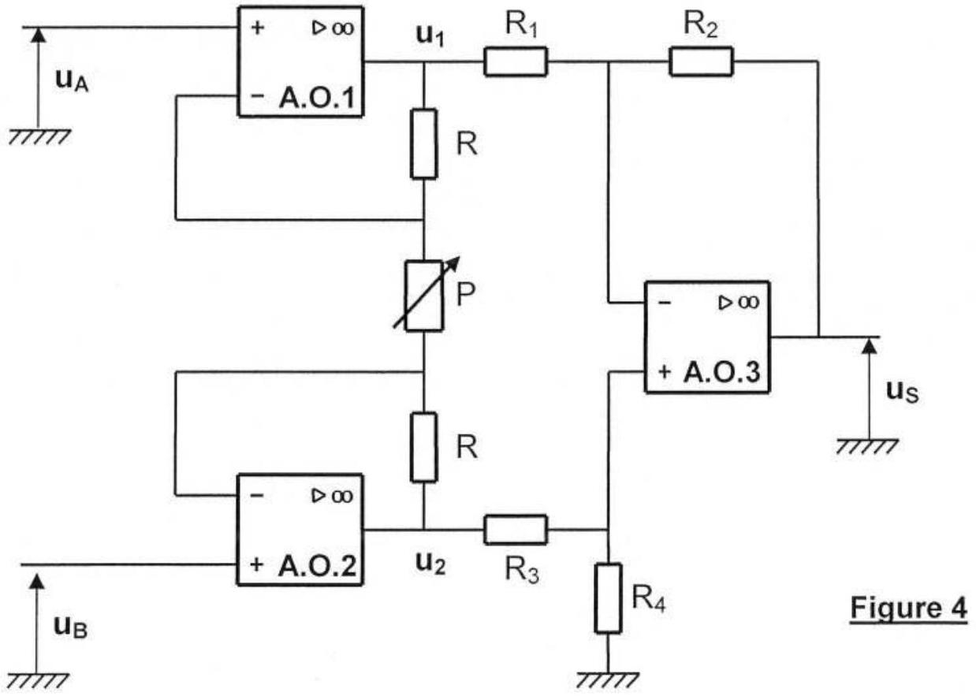
E5. Exprimer la tension $u_{S}$ en fonction des tensions $u_{1}$ et $u_{2}$; préciser le rôle de l'A.O. 3 .
Etablir la relation entre la différence de tension $\left(u_{1}−u_{2}\right)$ et les tensions $u_{A}$ et $u_{B}$, en indiquant l'intérêt des A.O. 1 et A.O. 2. Analyser le rôle joué par P.
E6. Montrer comment la mesure de $u_{S}$ permet de déterminer la phase $Φ$.
Analyser la réponse fournie par ce montage. Conclusion.
F / ECOULEMENT DU FLUIDE ET EVALUATION DU DEBIT
Le sodium liquide (viscosité dynamique $η_{Na}$ et masse volumique $ρ_{Na}$ ) s'écoule en régime stationnaire dans une canalisation cylindrique horizontale, d'axe Oz, de longueur $⊥$ et de diamètre $D=2R$. La longueur $L$ de cette canalisation est supposée très grande devant son rayon.
L'écoulement, incompressible, unidirectionnel, parallèle à l'axe Oz (fiqure 3), se traduit par la loi de vitesse: $\vec{V}(M)=V(r)\vec{u_{z}}$; il est imposé par une différence de pression $ΔP=P_{\text{amont }}−P_{\text{aval }}$ entre les sections d'entrée et de sortie de la canalisation. La résolution de l'équation de NavierStokes, compte tenu des conditions aux limites, permet d'écrire la loi de répartition de la vitesse du fluide dans la canalisation : $V(r)=\frac{ΔP}{4ηL}\left(R^{2}−r^{2}\right)$.
F1. Exprimer $V(r)$ en fonction de $V_{\text{MAX }}$, valeur maximale de la vitesse. Représenter le profil de vitesse dans la canalisation cylindrique.
Notons $D_{V}$ le débit volumique à travers une section droite de la canalisation.
F2. Rappeler la définition du débit volumique et justifier le fait que ce débit est le même à travers chaque section droite. Donner son expression en fonction de $ΔP,L,η_{Na}$ et $R$.
F3. Définir, par une phrase, la valeur moyenne $⟨V⟩=\frac{1}{S}\iint_{Σ}{ }V_{z}(r)dS$ de la vitesse sur une section droite de l'écoulement. Ecrire la relation existant entre $D_{∨}$ et $⟨V⟩$.
Les techniques ultrasonores présentées précédemment utilisent deux transducteurs $A$ et $B$ disposés dans un plan passant par l'axe. Ces capteurs mesurent donc la vitesse moyenne ${\overset{‾}{V}}_{L}$ dans ce plan, le long de la distance $AB$. La vitesse $V(r)$ n'étant pas uniforme dans toute section, la vitesse moyenne ${\overset{‾}{V}}_{L}$ mesurée n'est pas égale à la vitesse moyenne $⟨V⟩$ sur une section. Définissons alors un coefficient hydraulique $k$, tel que : $k={\overset{‾}{V}}_{L}/⟨V⟩$.
F4. A partir du profil de vitesse de l'écoulement, exprimer la vitesse mesurée ${\overline{V}}_{L}$; en déduire le coefficient hydraulique k .
F5. Evaluer l'erreur réalisée lors des mesures de vitesses par les capteurs ultrasonores, par rapport à la valeur moyenne vraie de la vitesse d'écoulement. Proposer un dispositif permettant de déterminer le débit avec une précision nettement supérieure.
TROISIEME PARTIE CHIMIE DU SODIUM
G / ELABORATION DU SODIUM
1/ Réduction de l'oxyde de sodium ${Na}_{2}O$
G1. Expliquer pourquoi la production de sodium par voie thermique n'est pas envisageable.
Le sodium est majoritairement produit par électrolyse du chlorure de sodium extrait de la mer ou de mines. Etudions deux approches possibles de cette électrolyse.
2/ Electrolyse d'une solution aqueuse concentrée de NaCl (saumure)
Considérons une cuve à électrolyse comportant deux compartiments séparés par une membrane cationique (peu conductrice). Le bain électrolytique est une solution saturée (de l'ordre de $320 g.L^{−1}$ de NaCl ) maintenue à une température d'environ ${80}^{∘}C$; une anode en graphite est plongée dans le compartiment anodique maintenu à pH $=4$ (pour éviter la dismutation du chlore), tandis qu'une cathode en acier est plongée dans le compartiment cathodique, maintenu à $pH=14$.
G2. Ecrire les deux demi-réactions anodiques et les deux demi-réactions cathodiques envisageables lors de cette électrolyse de NaCl .
Déterminer les potentiels d'oxydoréduction dans les conditions de l'expérience (la pression de référence vaut $p^{0}=1bar$ ), pour chacune de ces demi-réactions. (confondre activité et concentration pour les espèces en solution)
G3. Représenter, de façon schématique, les courbes intensité-potentiel de ces quatre demiréactions (prendre pour unité $1 V=2 cm$ sur l'axe des potentiels et une unité arbitraire sur l'axe des intensités). En déduire le bilan global de cette électrolyse.
Compte tenu de la nature des électrodes, les réactions sont lentes et il convient de tenir compte des surtensions anodiques (de l'ordre de $1,6 V$ pour l'eau et $0,1 V$ pour le chlore) et cathodique (de l'ordre de $−0,4 V$ pour l'hydrogène).
G4. Reconsidérer la question précédente (illustrer avec un nouveau schéma) en tenant compte de ces surtensions.
G5. Ecrire le nouveau bilan de l'électrolyse ; préciser les produits obtenus à l'issue de l'électrolyse. Déterminer la tension minimale à appliquer. Discuter de la potentialité de produire du sodium.
3/ Electrolyse du chlorure de sodium fondu
Cette électrolyse est réalisée dans une cellule de DOWNS (figure 5) comprenant: une cuve en acier calorifugée à l'aide de briques réfractaires, une anode cylindrique (A) en graphite, une cathode annulaire (C) en acier, entourant l'anode, un diaphragme cylindrique $(D)$ en acier (pour empêcher toute recombinaison entre les espèces) et un collecteur conique (CC) en partie supérieure.
Le chlorure de sodium fondant à température élevée $\left({801}^{∘}C\right)$, l'électrolyte se compose d'un mélange (appelé eutectique) de 28 % de $NaCl,26$ % ${CaCl}_{2}$ et $46\%{BaCl}_{2}$, fondant beaucoup plus bas. Latéralement, un remplissage continu de NaCl est assuré. La cellule renferme $8,0t$ de ce mélange et l'électrolyse est réalisée à ${600}^{∘}C$. Chaque cellule produit 830 kg de sodium par jour. Le générateur
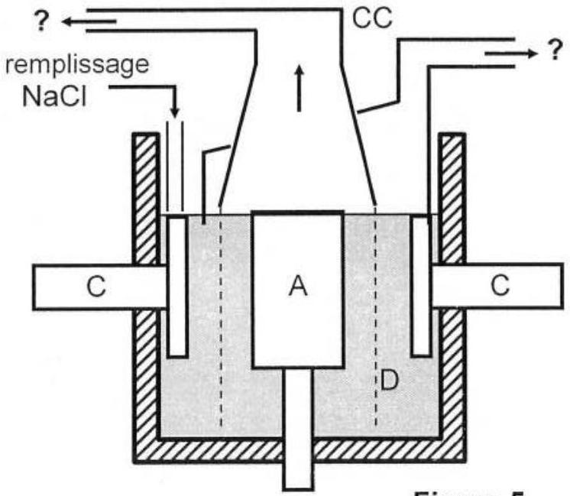
Figure 5
auquel sont reliées les électrodes débite un courant électrique d'intensité 45 kA .
G6. Ecrire les réactions s'opérant à chaque électrode. En déduire l'équation-bilan de la réaction d'électrolyse. Préciser la tension minimale à appliquer sachant que les potentiels d'oxydoréduction en ce milieu de sels fondus valent respectivement :
$$E_{SF}\left({Na}^{+}/Na\right)=−2,77 V\text{ et }E_{SF}\left({Cl}_{2}/{Cl}^{−}\right)=0,86 V.$$
Proposer, compte tenu du schéma et des données fournies, les conditions de récupération des produits formés.
G7. Calculer la masse de sodium théoriquement obtenue à la suite d'une journée de fonctionnement de la cellule d'électrolyse. En déduire son rendement $R_{E}$.
G8. Discuter de la présence éventuelle d'impuretés de calcium (ou baryum) dans le sodium obtenu. Proposer une technique de purification.
H / REACTIVITE DU SODIUM
1/ Réactivité du sodium solide avec le dioxygène
Le sodium solide réagit avec le dioxygène de l'air pour donner l'oxyde de sodium ${Na}_{2}O$, selon la réaction: $4{Na}_{(s)}+O_{2(g)}=2{Na}_{2}O_{(s)}$
H1. A l'aide des données thermodynamiques fournies en annexe, calculer l'enthalpie standard de la réaction [1] à 298 K . Commenter.
H2. Ecrire l'enthalpie libre standard $Δ_{r}G_{1}^{0}(T)$ de cette réaction en fonction de la température, puis la calculer à 298 K . En déduire la constante d'équilibre à 298 K et commenter.
H3. Déterminer, puis estimer la pression de corrosion du sodium à 298 K . Commenter.
L'oxyde de sodium cristallise dans une structure dite anti-fluorine: les ions oxygène forment un réseau cubique à faces centrées, dans lequel les ions sodium occupent la totalité des sites tétraédriques.
H4. Représenter (vue perspective ou projetée) la maille élémentaire de ${Na}_{2}O$.
H5. Dénombrer les atomes de chaque espèce constitutifs de cette structure. Préciser la coordinence de chaque ion.
H6. Exprimer la plus courte distance sur laquelle les ions sodium et oxygène sont au contact ; en déduire la valeur du paramètre de maille $a$, puis celle de la masse volumique $ρ_{{Na}_{2}O}$.
2/ Réactivité du sodium liquide avec le dioxygène
Si le sodium liquide d'un circuit de refroidissement (à 450 K ) se trouve au contact de l'air, à la pression atmosphérique, il s'enflamme instantanément (courtes flammes de couleur bleue) pour donner, dans les premiers instants et au voisinage de la surface du sodium du peroxyde de sodium ${Na}_{2}O_{2}$, selon la réaction: $2{Na}_{\text{(liq) }}+O_{2(g)}={Na}_{2}O_{2(s)}$
H7. A l'aide des données thermodynamiques, calculer l'enthalpie standard de la réaction [2] à 673 K . Commenter le résultat obtenu.
H8. Expliquer pourquoi, expérimentalement, la température de flamme ne s'élève qu'à 2100 K , alors que le calcul théorique de la température maximale donne 2800 K .
H9. Ecrire la réaction risquant de se produire dans le cas où l'air renferme des traces de vapeur d'eau. Conclure sur les précautions à prendre pour assurer le bon fonctionnement de l'installation.
DONNEES NUMERIQUES
Données numériques générales :
Masses molaires atomiques (en $g⋅{mol}^{−1}$ ): | $$O:16,0;Na:23,0;Cl:35,5$$
Rayons ioniques (pm) | $$Na:95;O:140$$
Constante des gaz parfaits: | $$R=8,31J.K{ K}^{−1}⋅{ mol}^{−1}$$
Constante d'Avogadro: | $$N_{A}=6,02⋅{10}^{23}{ mol}^{−1}$$

Données thermodynamiques:
Elément ou composé | Enthalpie standard de formation à $298 K\left(Δ_{f}H^{∘}\right)$ en $kJ.{mol}^{−1}$ | Entropie molaire standard à $298 K\left({ S}^{∘}\right)$ en J. K-1. ${mol}^{−1}$ | Capacité thermique molaire à pression constante ( $C_{p}^{0}$ ) en J.K $^{−1}$. ${mol}^{−1}$ | Température de fusion (K) | Enthalpie standard de fusion ( $Δ_{\text{fus }}H^{∘}$ ) en ${kJ}^{J}.{mol}^{−1}$ | Température de vaporisation (K) | Masse volumique ( $kg⋅m^{−3}$ )
$${Na}_{(s)}$$ | 0 | 51,2 | 24,1 | 371 | 2,6 | 1156 | 970
$${Na}_{\text{(liq) }}$$ |  |  | 29,3 |  |  |  | 850
$$NaCl,{CaCl}_{2},{BaCl}_{2\text{ (fondus) }}$$ |  |  |  |  |  |  | 1550
Ca/Ba |  |  |  | 1113 / 998
$$O_{2( g)}$$ | 0 | 205,0 | 29,4
$$N_{2( g)}$$ |  | 191,5 | 29,1
$${Na}_{2}O_{(s)}$$ | -414,2 | 75,1 | 69,1 | 1405 | 47,4 | 1548
$${Na}_{2}O_{2( s)}$$ | - 510,9 | 95,0 | 89,2 | 948 | 32,4 | -

Données électrochimiques :
Potentiels standard d'oxydoréduction à 298 K , classés par ordre croissant :
Couple | $${Ba}_{\text{(aq) }}^{2+}/{Ba}_{\text{(s) }}$$ | $${Ca}_{\text{(aq) }}^{2+}/{Ca}_{\text{(s) }}$$ | $${Na}_{\text{(aq) }}^{2+}/{Na}_{\text{(s) }}$$ | $$H_{\text{(aq) }}^{+}/H_{2\text{ (g) }}$$ | $$O_{2\text{ (g) }}/H_{2}O$$ | $${Cl}_{2\text{ (g) }}/{Cl}_{\text{(aq) }}^{−}$$
$$E^{∘}(V)$$ | $$−2,92$$ | $$−2,87$$ | $$−2,71$$ | 0,00 | 1,23 | 1,36

$\frac{RTln⁡10}{ch}=0,070 V($ à 353 K$)$
Constante de Faraday : त% $=96500C.{mol}^{−1}$.

